**МУНИЦИПАЛЬНОЕ БЮДЖЕТНОЕ ДОШКОЛЬНОЕ ОБРАЗОВАТЕЛЬНОЕ УЧРЕЖДЕНИЕ ОБЩЕРАЗВИВАЮЩЕГО ТИПА «ЯСЛИ-САД № 3 «КРАСНАЯ ШАПОЧКА» ГОРОДА СНЕЖНОЕ»**

**КОНСПЕКТ**

**ОТКРЫТОГО ЗАНЯТИЯ ПО СЕНСОРИКЕ**

**С ЭЛЕМЕНТАМИ ТРИЗ**

**ТЕМА: «В ГОСТЯХ У СКАЗКИ. ПО СЛЕДАМ КОЛОБКА»**

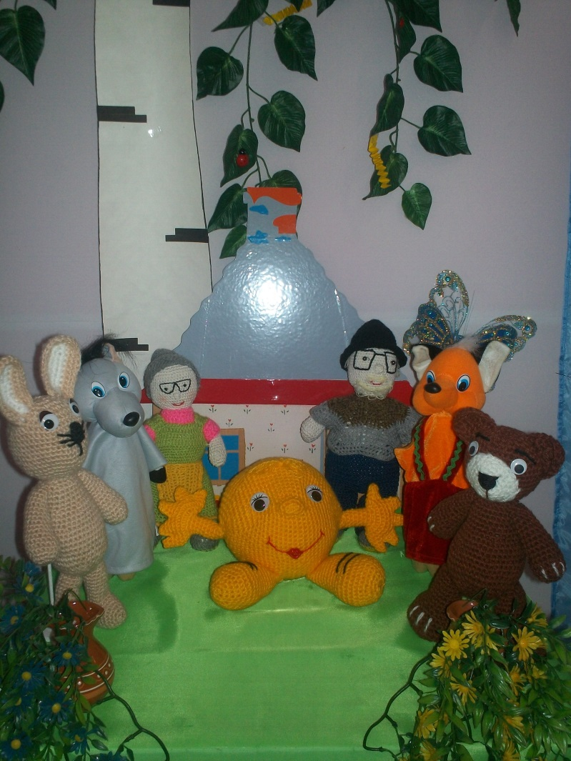

**Подготовила: воспитатель**

**Часникова Елена Владимировна**

**ЦЕЛЬ:** формирование сенсорных эталонов и способностей, позволяющих ребенку всесторонне воспринимать окружающий мир.

**ЗАДАЧИ: 1.** Закреплять знания признаков «Цвет», «Форма», «Рельеф», «Звук», продолжать упражнять сравнивать объекты по признакам и ориентироваться на плоскости.

**2.** Развивать мелкую моторику, память, внимание и наблюдательность.

**3.** Воспринимать у детей чувство отзывчивости, желание помочь.

**ХОД ЗАНЯТИЯ**

***Дети вместе с воспитателем входят в зал.***

- Ребята, посмотрите сколько у нас сегодня гостей. Давайте с ними поздороваемся стихотворением, которым мы каждое утро приветствуем друг друга.

СТАНЕМ РЯДЫШКОМ, ПО КРУГУ,

СКАЖЕМ «ЗДРАВСТВУЙТЕ!» ДРУГ ДРУГУ,

НАМ ЗДОРОВАТЬСЯ НЕ ЛЕНЬ :

ВСЕМ «ПРИВЕТ!» И «ДОБРЫЙ ДЕНЬ!»

ЕСЛИ КАЖДЫЙ УЛЫБНЕТСЯ –

УТРО ДОБРОЕ НАЧНЕТСЯ.

- ДОБРОЕ УТРО!

- А теперь поделимся теплом, добротой и хорошим настроением с нашими гостями!

***Дети подходят к гостям, берут их за руки, улыбаются***

- Посмотрите, как всем стало радостно и весело.

- Ребята, посмотрите, что у меня есть. Это сундучок сказок. Давайте откроем и посмотрим, что там лежит.

***Открыть сундучок***

**Дети.** В сундучке лежит книжка.

**Воспитатель.** Как называется сказка?

**Дети.** «Колобок»

**Воспитатель.** Я предлагаю вам, отправиться в сказку. Но с собой я возьму только тех, кто назовет героев сказки «Колобок».

**Дети.** Дед, баба, заяц, волк, медведь, лиса, колобок.

**Воспитатель.** Молодцы! Чтобы попасть в сказку, давайте произнесем волшебные слова.

***Дети произносят и выполняют действия по тексту.***

***«ВОКРУГ СЕБЯ ТЫ ПОВЕРНИСЬ И ТУТ ЖЕ В СКАЗКЕ ОКАЖИСЬ»***

**Воспитатель.** Вот мы и в сказке, но Колобка не видно. Смотрите, только его следы. Давайте пойдем по ним и найдем Колобка, а по дороге будем петь его песенку.

***Дети поют песенку и выполняют имитационные действия***

Я КОЛОБОК, КОЛОБОК,

ПО АМБАРУ МЕТЕН

ПО СУСЕКАМ СКРЕБЕН

Я ОТ ДЕДУШКИ УШЕЛ

Я ОТ БАБУШКИ УШЕЛ…

**Воспитатель.** Следы нас привели к кустику. Ребята, кто там под кустиком сидит?

**Дети.** Зайка.

**Воспитатель.** Он очень грустный. Давайте поиграем с ним и развеселим.

**ДИДАКТИЧЕСКАЯ ИГРА «ЗАЙКА»**

*Закрепление признака «Форма». Поселить зайчика в домик такой же формы как и зайчик.*

*Спросить детей:*

*- Какой формы зайчик?*

*- Какой формы домик?*

**Воспитатель.** Зайке очень понравилась игра. Мы его развеселили. А нам пора идти дальше.

***Дети вместе с воспитателем идут по следам, которые ведут к елке и поют песенку, выполняя имитационные движения.***

Я КОЛОБОК, КОЛОБОК

ПО АМБАРУ МЕТЕН

ПО СУСЕКАМ СКРЕБЕН

Я ОТ ДЕДУШКИ УШЕЛ,

Я ОТ БАБУШКИ УШЕЛ

Я ОТ ЗАЙЦА УШЕЛ…

**Воспитатель**. Смотрите, кто под елкой сидит.

**Дети.** Волк.

**Воспитатель.** Волк злой, голодный. Его нужно накормить. Вот корзинка. Давайте посмотрим, что в ней лежит разложив по разным корзинам: колючие объекты в большую корзину, гладкие в маленькую, мягкие в среднюю.

**ДИДАКТИЧЕСКАЯ ИГРА «РАЗЛОЖИ МЯЧИ ПО КОРЗИНАМ»**

*Дети сортируют шарики по рельефу.*

**Воспитатель.** Смотрите, в гости к волку пришли его друзья.

**ДИДАКТИЧЕСКАЯ ИГРА «НАКОРМИ ВОЛКА»**

*Каждому ребенку выдается коробочка с изображением головы волка с прорезанным отверстием в районе рта.*

**Воспитатель.** Они тоже голодные. Мы будем кормить волков их любимыми витаминами.

*Дети выбирают «витамины» определенного цвета и кормят волков.*

**Воспитатель.** Волки наелись, но нас отпускать не хотят. Давайте громко погремим. *(Дети гремят)*Теперь чуть тише… Еще тише… Волки испугались и убежали. А мы можем продолжить свое путешествие.

***Дети продолжают идти по следам и поют песенку***

Я КОЛОБОК, КОЛОБОК

ПО АМБАРУ МЕТЕН

ПО СУСЕКАМ СКРЕБЕН

Я ОТ ДЕДУШКИ УШЕЛ

ЯОТ БАБУШКИ УШЕЛ

Я ОТ ЗАЙЦА УШЕЛ

Я ОТ ВОЛКА УШЕЛ.

***Следы заканчиваются возле домика.***

**Воспитатель.** Интересно, кто в домике живет?

**Дети.** Медведь.

**Воспитатель.** Давайте спросим у него, куда пошел Колобок.

***Дети спрашивают у медведя, куда пошел Колобок.***

**Воспитатель.** Мишка покажет, куда пошел Колобок, если мы ему поможем. Он хочет нарисовать овощи, но подходящих красок у него нет. – Давайте посмотрим какие краски есть у мишки, назовите цвет.

**Дети.** Синий, желтый, красный.

**Воспитатель.** А это овощи, которые хочет нарисовать мишка. Это что за овощ?

**Дети.** Морковь

**Воспитатель.** Какого она должна быть цвета?

**Дети.** Оранжевая.

Огурец – зеленый

Баклажан – фиолетовый

**Воспитатель.** Ребята, давайте расскажем мишке какие краски нужно подружить, чтобы получить нужные цвета (оранжевый, зеленый, фиолетовый)

**ДИДАКТИЧЕСКАЯ ИГРА «КАПЕЛЬКИ»**

*Дети рассказывают, составляя схемы из капелек:*

*Желтый + синий = зеленый*

*Желтый + красный = оранжевый*

*Красный + синий = фиолетовый*

**Воспитатель.** Молодцы, ребята. Теперь мишка сможет нарисовать овощи. А мы давайте поможем мишке разложить плоды в корзинки.

**ДИДАКТИЧЕСКАЯ ИГРА «РАЗЛОЖИ ПЛОДЫ ПО КОРЗИНКАМ»**

*Дети раскладывают плоды по корзинам. Красные плоды в корзину с красным бантом, оранжевые плоды в корзину с оранжевым бантом, желтые…, зеленые…, фиолетовые…*

**Воспитатель.** Какие мы с вами молодцы. За это мишка показал куда пошел колобок.

***Дети продолжают идти по следам Колобка и поют песенку.***

Я КОЛОБОК, КОЛОБОК

ПО АМБАРУ МЕТЕН

ПО СУСЕКАМ СКРЕБЕН

Я ОТ ДЕДУШКИ УШЕЛ

Я ОТ БАБУШКИ УШЕЛ

Я ОТ ЗАЙЦА УШЕЛ

Я ОТ ВОЛКА УШЕЛ,

ОТ МЕДВЕДЯ УШЕЛ

***Дети видят пенек, на котором сидит Колобок, а рядом лису.***

**Воспитатель.** Ребята, лиса хочет съесть Колобка. Ему нужно помочь. Давайте спрячем Колобка.

**ДИДАКТИЧЕСКАЯ ИГРА «СПРЯЧЬ КОЛОБКА»**

**Воспитатель.** Молодцы, ребята! Лиса не нашла Колобка и убежала. Мы спасли Колобка. Но пока мы с вами путешествовали по сказке, наступила ночь. Стало темно, только светит луна. Она освещает фигурки, поэтому можно рассмотреть только тени персонажей. А сможете ли вы, ребята, узнать их по тени?

**ИГРА «НАЙДИ ТЕНЬ»**

*Детям предлагаются фигурки персонажей сказки и их тени. Дети должны к персонажу подобрать его тень.*

**Воспитатель.** Ребята, давайте отнесем Колобка к бабушке и дедушке и скажем ему, чтобы он больше не терялся*.(Дети ставят Колобка рядом с бабой и дедом).* - Ну что же, ребята, нам пора возвращаться,чтобы вернуться, нам нужно вспомнить, в какой сказке мы были, кого встречали и где.

**Воспитатель.** Молодцы. Мы с вами вернулись из сказки. Давайте скажем нашим гостям «до свидания» и пойдем расскажем другим ребятам где были и кого встречали.

***Дети прощаются и уходят.***

